Wtorek, 9.06.2020r.

Dzień dobry kochane Motylki i drodzy Rodzice! Wczoraj zajmowaliśmy się transportem lądowym. Czy pamiętacie, jakie są rodzaje transportu lądowego? (samochodowy, kolejowy, autobusowy itp.). Do czego są nam potrzebne środki transportu? Dlaczego są ważne? Jak myślicie, co by było, gdyby nie było, samochodu, autobusu, pociągu? Myślę, że nie mieliście problemu z udzieleniem odpowiedzi na powyższe pytania. Posłuchajcie uważnie wiersza, a dowiecie się, o czym dzisiaj będzie mowa.

Wiersz „W samolocie” autor: Bożena Forma
Tuż przy oknie w samolocie mały Tomek grzecznie siada.
A tymczasem przez mikrofon stewerdessa się przedstawia.
Wszyscy miejsca swe zajmują, dobrze pasy zapinają.
Słychać warkot, to silniki już samolot w ruch wprawiają.
Coraz prędzej mknie maszyna, już podrywa się do góry
i unosi się w powietrzu, hen, wysoko, aż pod chmury.
Spojrzał Tomek przez okienko, w dole wszystko takie małe.
Nagle cały świat zakryły gęste chmury buro - szare.
Lecz samolot wzbił się wyżej, słońce niebo rozjaśniło.
Pozostały w dole chmury, wszystkim miło się zrobiło.

Po wysłuchaniu wiersza pewnie już wiecie, że dzisiaj zajmiemy się transportem powietrznym (lotniczym).

Transport powietrzny odbywa się poprzez loty statków powietrznych, takich jak samoloty, śmigłowce, balony, sterowce, szybowce, wahadłowce. W praktyce zdecydowanie największe znaczenie ma transport samolotowy, szybko przewożący na duże odległości pasażerów, a ponadto towary. Lokalnie dosyć często do specjalnych zadań wykorzystywane są śmigłowce, np. do akcji ratowniczych w górach, do pilnego przewozu pacjentów lub organów dla nich, do patrolowania rozległych terenów, do poszukiwań zaginionych lub uciekinierów, do oprysków w rolnictwie czy też do gaszenia pożarów lasów.

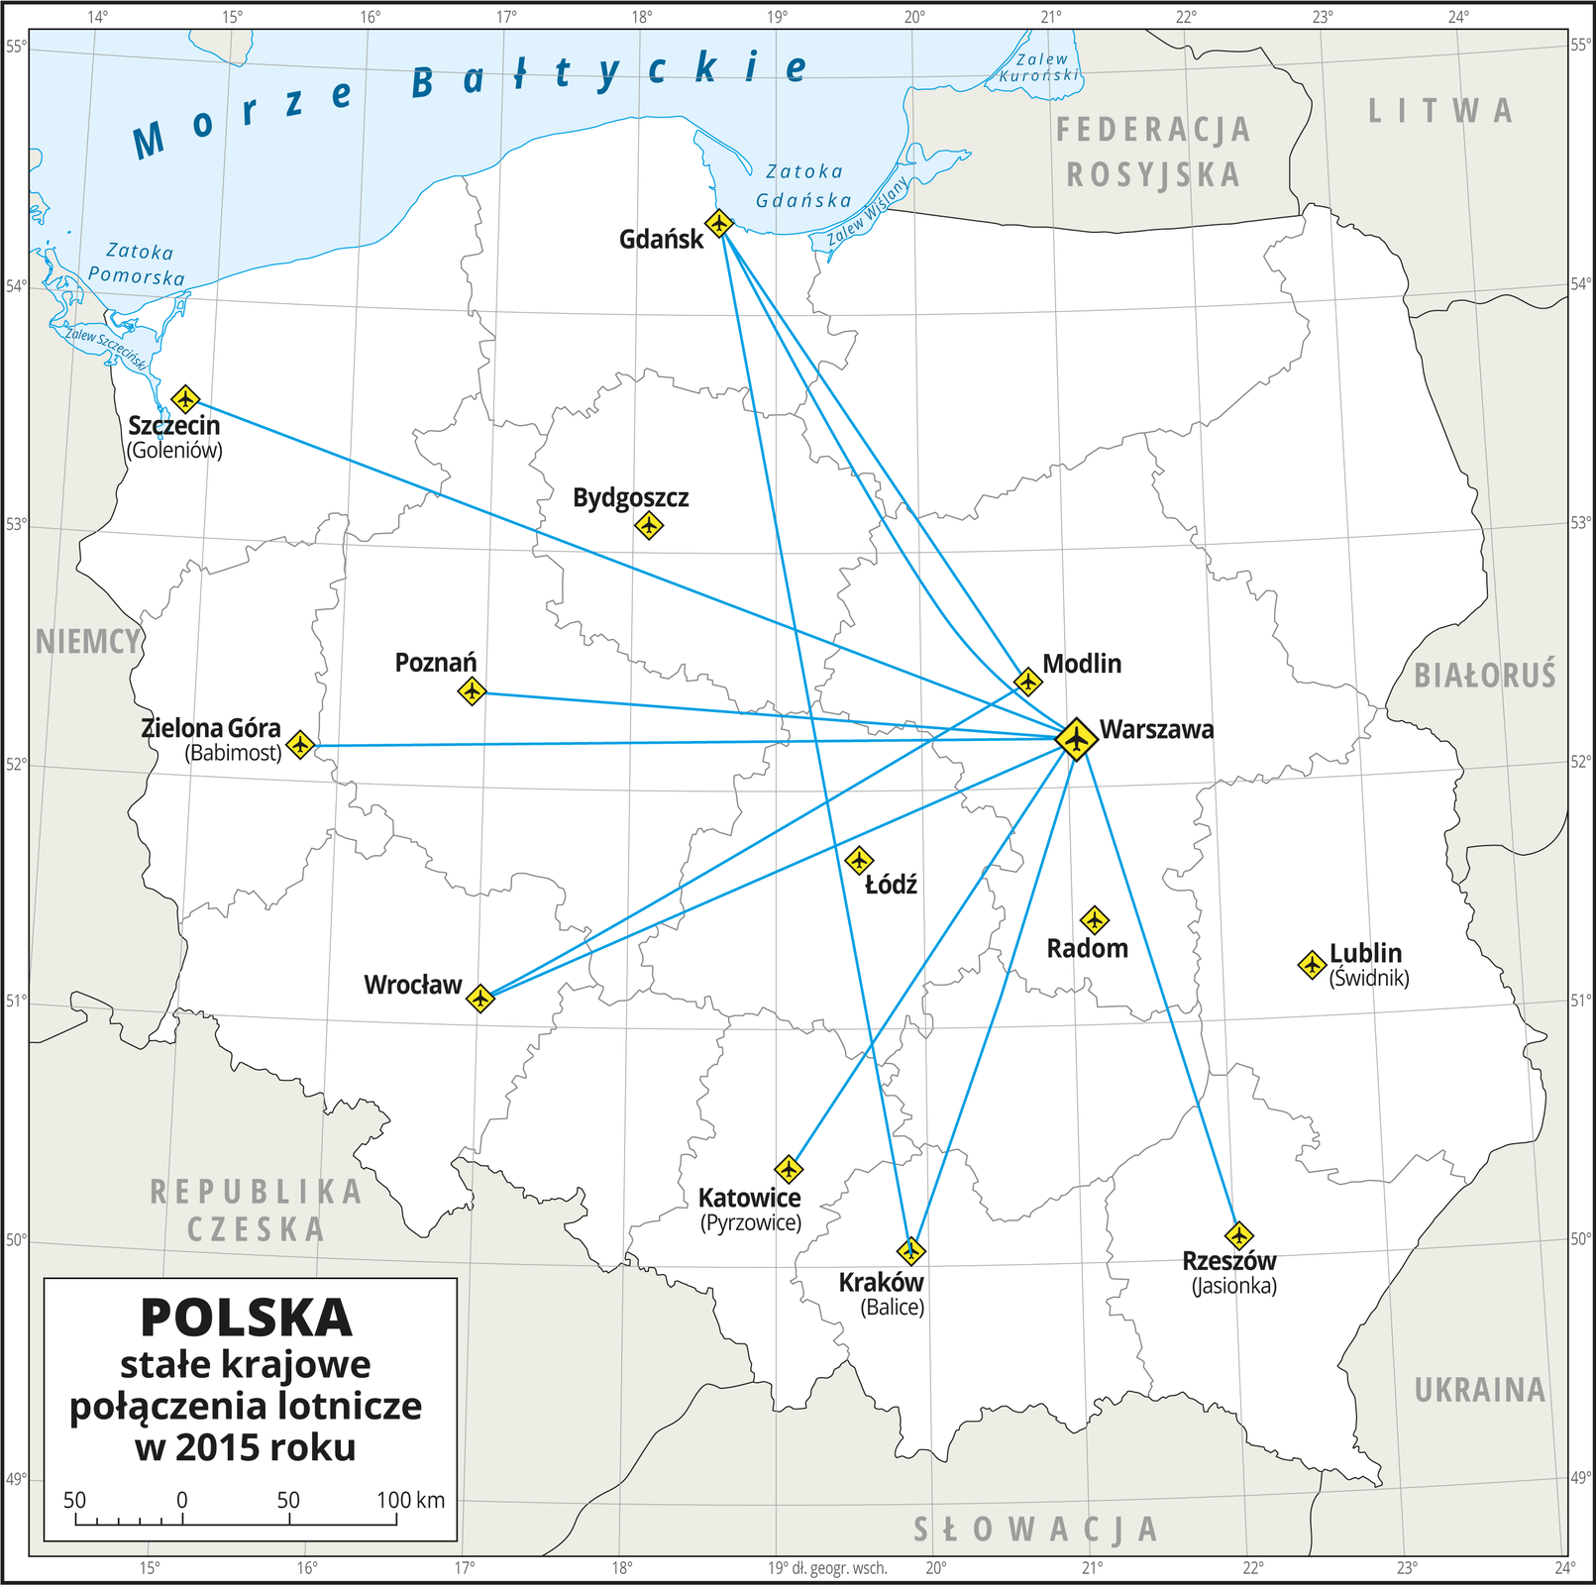

Niektóre lotniska regionalne, przypisywane do dużych miast, tak naprawdę znajdują się poza tymi miastami, w odległości nawet 20-30 km. Tak jest m.in. w przypadku Katowic (lotnisko w Pyrzowicach), Szczecina (lotnisko w Goleniowie) czy Zielonej Góry (lotnisko w Babimoście). Jest to normalna praktyka na całym świecie, ponieważ port lotniczy zajmuje dużą powierzchnię i często trudno znaleźć odpowiedni teren znajdujący się w granicach miasta.
Co wchodzi w skład portu lotniczego? (hangary, lotniska z pasami startowymi, stacja paliw, wieża kontrolna, straż pożarna, pogotowie ratunkowe, stacja meteorologiczna, stacja radiowa)
Wiecie kim jest stewardesa? Stewardesa, steward – osoba pracująca w samolotach i na statkach. Zajmuje się obsługą pasażerów, udziela instrukcji prawidłowego zapięcia pasów oraz innych zasad dotyczących bezpieczeństwa w czasie podróży.

Czas na pracę z książeczką
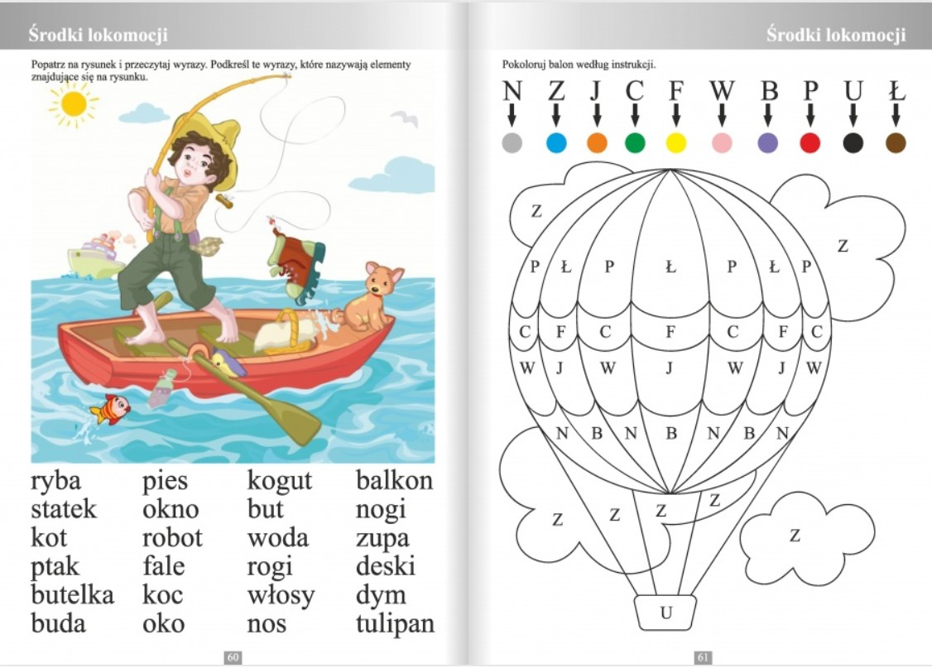

Popatrz na rysunek i przeczytaj wyrazy. Podkreśl te wyrazy, które nazywają elementy znajdujące się na rysunku.
Pokoloruj balon według instrukcji.
Co znajduje się na obrazku?

HAMAK hamak
Dokonajcie podziału wyrazu HAMAK na sylaby i głoski:
ha-mak
h-a-m-a-k (spółgłoska- samogłoska- spółgłoska- samogłoska- spółgłoska)
Znajdźcie w swoim domu kilka przedmiotów, których nazwy zawierają literę „h”.

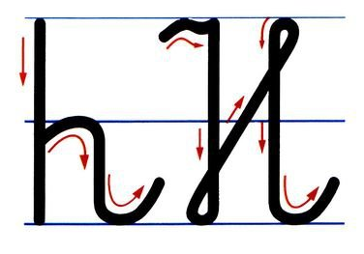

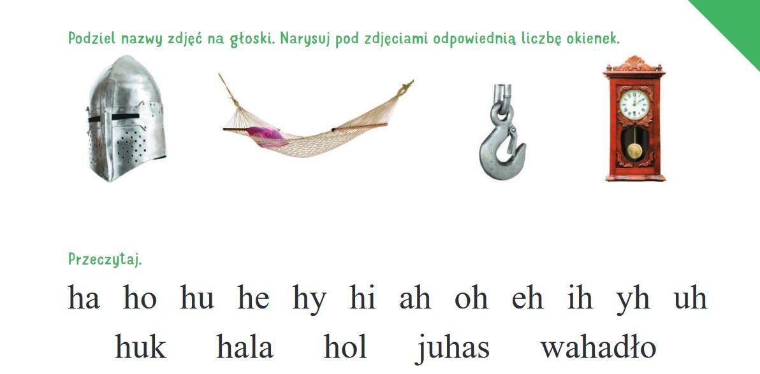

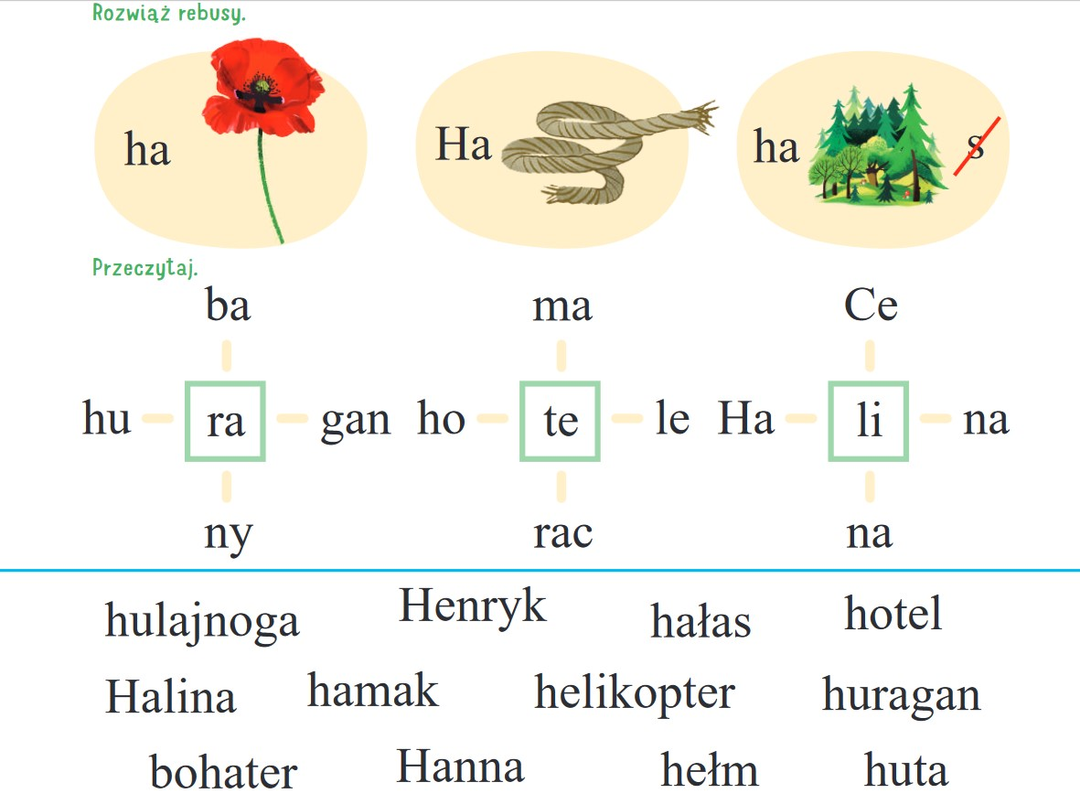
Poniżej zamieszczam propozycje dla chętnych. Życzę udanej zabawy!
Samolot z plastikowej butelki


